Examen Parcial II

Diseño Visual Digital II

III cuatrimestre 2015

CENFOTEC

Prof. Rodolfo Pérez

Valor total 20%

**1- Defina algunos beneficios de Usabilidad. (2%)**

1. Clientes más satisfechos.
2. Mejor imagen de marca.
3. Fidelidad en los usuarios.
4. Aumento de visitantes y clientes del sitio web.
5. Disminución en la tasa de errores cometidos por el usuario.

**2- Enumere varios principios de la Usabilidad. (2%)**

1. El contenido es más importante que el diseño
2. No ponga a los usuarios a pensar
3. Los usuarios siguen su intuición
4. Los usuarios no toman las mejores decisiones
5. Los usuarios son impacientes y esperan gratificación inmediata

**3- Comente sus principales impresiones sobre la evolución de la tipografía y el diseño de post-guerra de acuerdo al documental "Helvética”, a través de la opinión de dos personajes fundamentales de ese cambio de estilo en la década de los 50’s. (2%)**

**4- Qué es en sus propias palabras Accesibilidad Web. (3%)**

Es un método de trabajo utilizado para logra que la mayoría de usuarios pueda acceder e interactuar a un sitio, independientemente que posea alguna discapacidad o no, o de las características técnicas del equipo que utiliza para acceder al sitio.

**5- Explique algunas limitaciones de la Accesibilidad. (2%)**

Visuales: debe ser accesible para personas con problemas visuales, desde la baja visión a la ceguera total, además de problemas para distinguir colores (Daltonismo).

Motrices: Dificultad o la imposibilidad de usar las manos, incluidos temblores, lentitud muscular, etc, debido a enfermedades como el Parkinson, distrofia muscular, parálisis cerebral, amputaciones...

Auditivas: para personas sordas o con deficiencias auditivas.

Cognitivas: para personas con dificultades de aprendizaje (dislexia, discalculia, etc) o discapacidades cognitivas que afecten a la memoria, la atención, las habilidades lógicas, etc.

**6- Mencione algunas herramientas para lograr la Accesibilidad Web. (2%)**

Programas lectores de pantalla, puede leer usando síntesis de voz, los elementos que se muestran en él.

Líneas Braille, consiste en dispositivo hardware que convierte el texto en caracteres Braille.

Un programa magnificador de pantalla que amplíe lo que se muestra en el monitor de la computadora, haciéndolo más fácil de leer.

Eldy: software que convierte cualquier computadora personal o PC estándar en un equipo fácil de usar para las personas que nunca han usado una computadora antes.

7. Confeccione el diseño acabado del “Homepage” para un restaurante “hipster” llamado “Seas Mainstream vos!…” con cabecera (incluir logo básico y una foto con retoque básico), barra de navegación (al menos 4 botones), contenidos ( en lorem ipsum) y pie de página ( “links” a redes sociales); guardar la visualización de la página como JPG y pegarlo en este mismo documento Word. (4%)

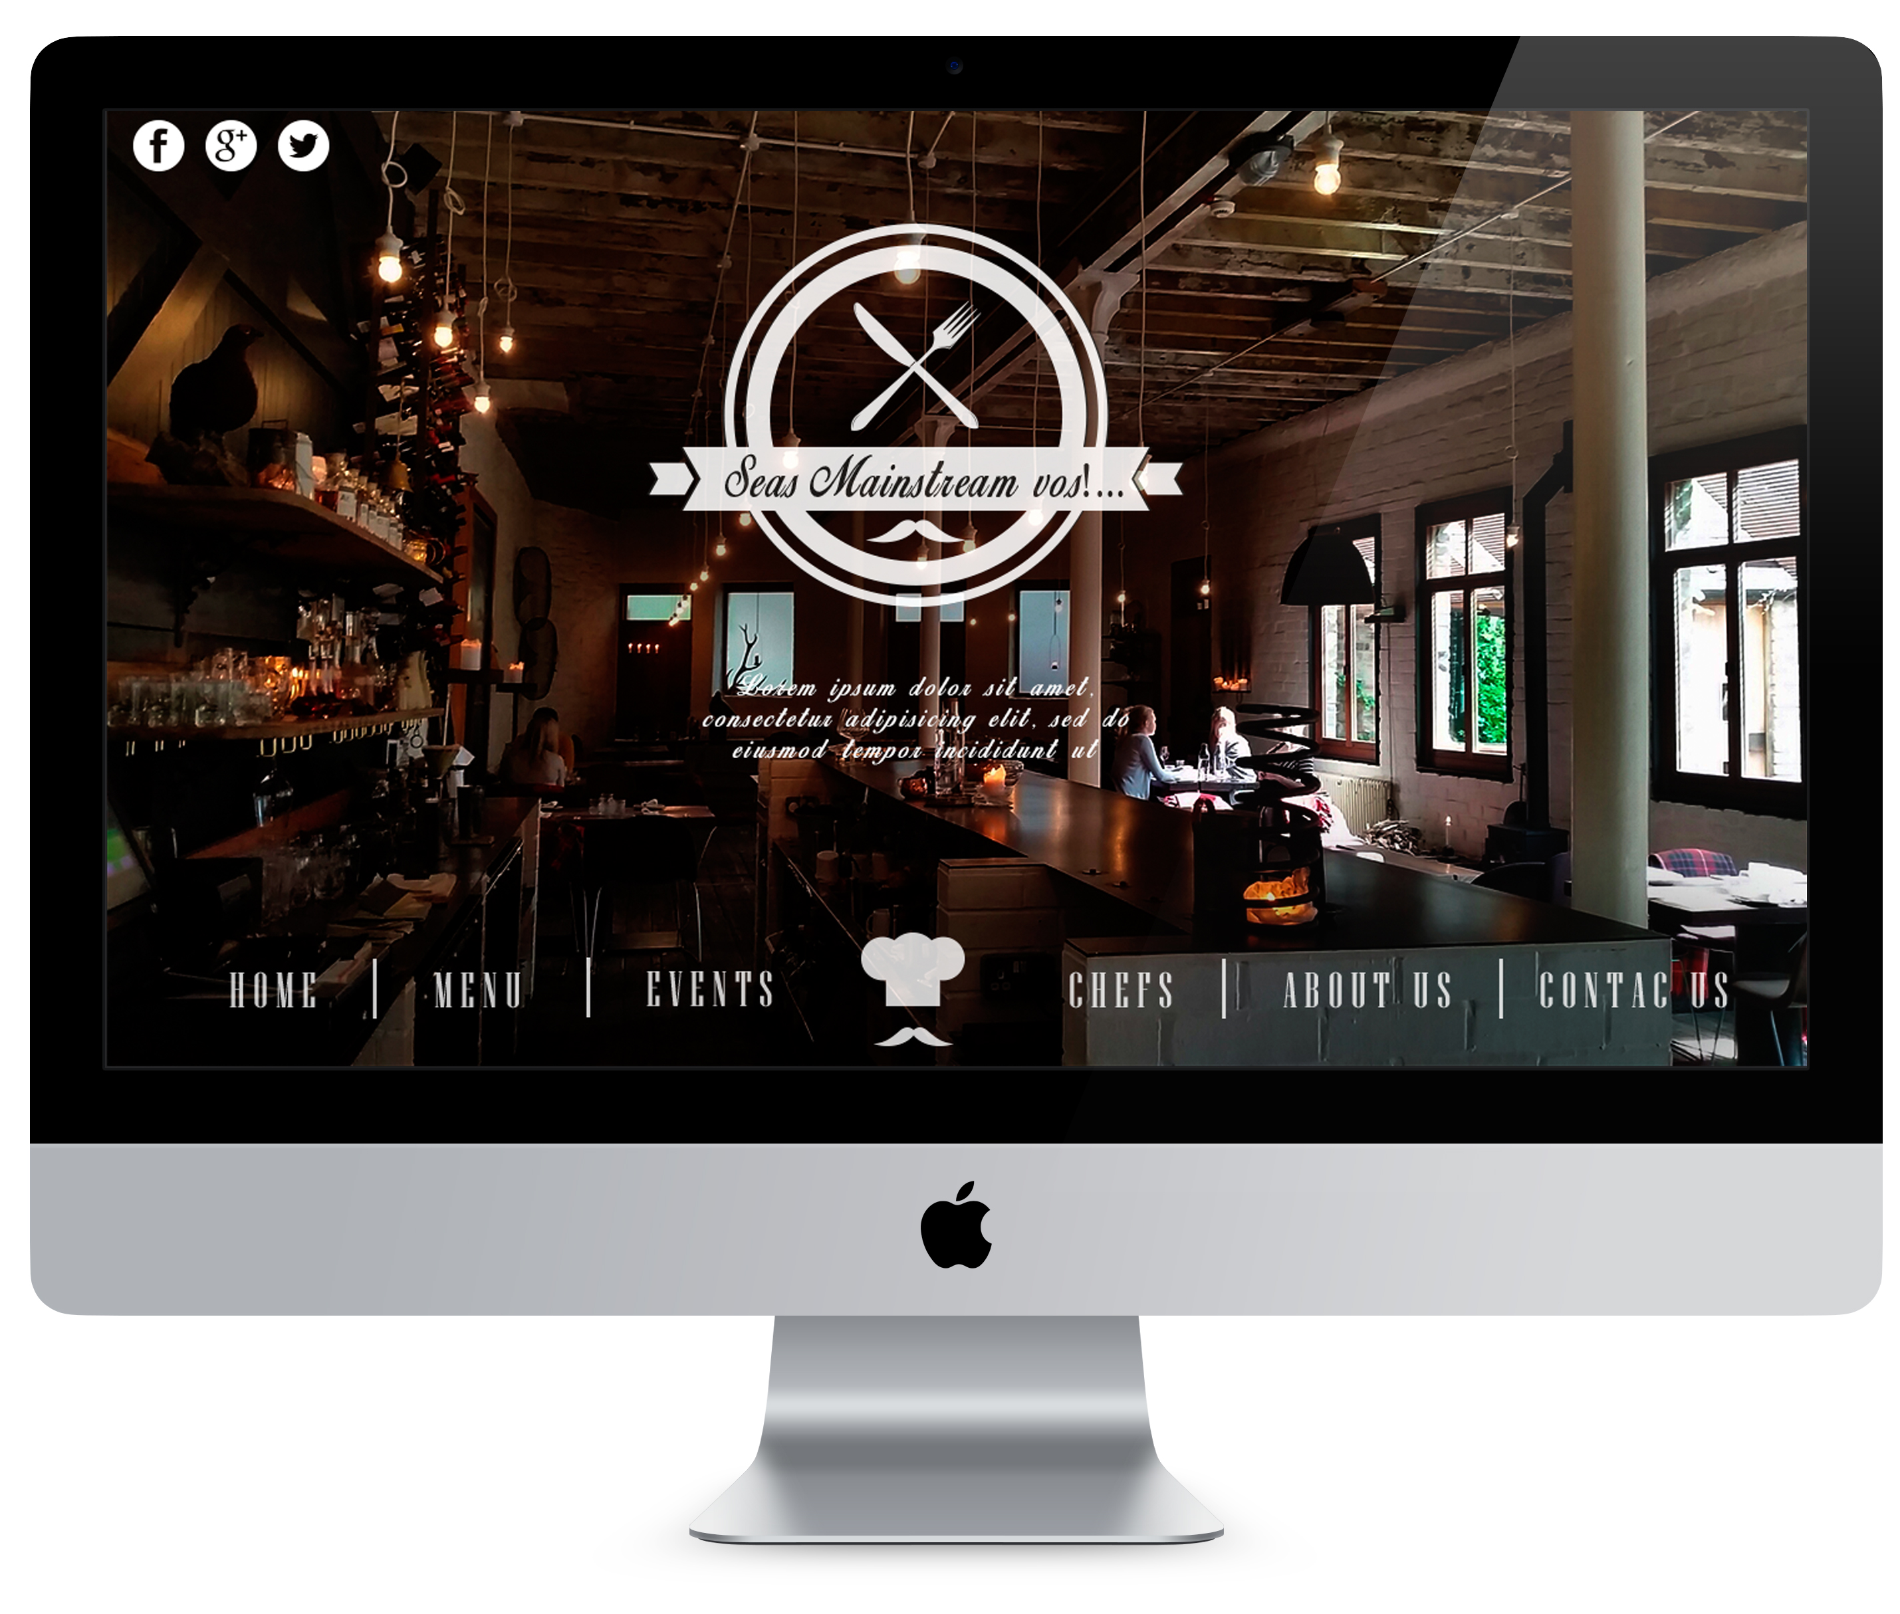

8. Haga un gif animado simple empleando el logo del diseño anterior y súbalo a la plataforma en dicho formato GIF de ser posible (por aparte). (3%)

************

Mucha suerte!